***Hallo 2016 - Bezinning***

Bezinning rond geloofscommunicatie - Hallo 2016

L1

Ze waren er zo gelukkig geweest, in Jeruzalem, die twee volgelingen van Jezus uit Emmaüs, zij wisten zich er bemind en beminden er. Jezus was in hun leven gekomen, zomaar een mens, maar voor hen was hij een godsgeschenk. Ze gingen anders naar zichzelf kijken en naar elkaar en naar de wereld. En boven die wereld zagen zij de hemel open.

En dat is nu allemaal voorbij, Jeruzalem heeft zijn grote profeet gedood en al hun hoop is mét hem begraven. Daarom: vaarwel Jeruzalem, stad van vrede, stad van God, vaarwel. Zij keren naar Emmaüs terug. Hun ogen hebben het heil gezien, maar nu zien ze niets meer. Twee blinden keren gedesillusioneerd naar huis terug. Ze hebben niets meer van het leven te verwachten. Het is over en uit.

L2

Lc 24,13-35: [Gesprekken op weg naar Emmaüs; Jezus herkend](http://www.willibrordbijbel.nl/?p=page&i=66837,66859)  
 [[13](javascript:v(13,this))] Juist op die dag waren twee van hen op weg naar het dorp Emmaüs, dat zestig stadiën van Jeruzalem ligt. [[14](javascript:v(14,this))] Ze spraken met elkaar over alles wat voorgevallen was. [[15](javascript:v(15,this))] Terwijl ze met elkaar in discussie waren, voegde Jezus zelf zich bij hen en liep met hen mee. [[16](javascript:v(16,this))] Maar hun ogen waren niet bij machte Hem te herkennen. [[17](javascript:v(17,this))] Hij sprak tot hen: ‘Waarover lopen jullie zo druk met elkaar te praten?’ Met sombere gezichten bleven ze staan. [[18](javascript:v(18,this))] Een van hen, die Kleopas heette, gaf Hem ten antwoord: ‘Bent U dan de enige inwoner van Jeruzalem die niet weet wat daar de afgelopen dagen is gebeurd?’ [[19](javascript:v(19,this))] ‘Wat dan?’ vroeg Hij. Ze zeiden Hem: ‘Wat er gebeurd is met Jezus van Nazaret. Hij was een profeet, machtig in woord en daad in de ogen van God en van heel het volk. [[20](javascript:v(20,this))] Onze hogepriesters en leiders hebben Hem overgeleverd om Hem ter dood te laten veroordelen, en ze hebben Hem zelfs gekruisigd. [[21](javascript:v(21,this))] En wij hadden zo gehoopt dat Hij het was die Israël zou verlossen, maar inmiddels is het al de derde dag sinds dat gebeurd is. [[22](javascript:v(22,this))] Wel hebben enkele vrouwen uit onze kring ons versteld doen staan. Die waren vanmorgen vroeg naar het graf gegaan [[23](javascript:v(23,this))] en toen ze zijn lichaam daar niet aantroffen, kwamen ze terug met het verhaal dat ze ook nog een verschijning hadden gehad van engelen die zeiden dat Hij leeft. [[24](javascript:v(24,this))] Een paar van ons zijn toen naar het graf gegaan en het bleek zo te zijn als de vrouwen gezegd hadden, maar Hem hebben ze niet gezien.’ [[25](javascript:v(25,this))] Toen zei Hij tot hen: ‘Wat zijn jullie toch onverstandig en traag van begrip als het gaat om het geloof in alles wat de profeten hebben gezegd! [[26](javascript:v(26,this))] Moest de Messias niet zo lijden en dan zijn heerlijkheid binnengaan?’ [[27](javascript:v(27,this))] En Hij legde hun uit wat in heel de Schrift op Hemzelf betrekking had, te beginnen bij Mozes en alle Profeten. [[28](javascript:v(28,this))]

L1

**Gaandeweg begon het die twee te dagen. Ze wandelden naar Emmaüs en ze wandelden door de Schriften. Zou de God van Mozes en van Elia het werk dat zijn hand begon, laten varen? Zou de Eeuwige die ‘Er zij licht’ riep tegen de duisternis, die Abraham uit Ur riep, die Jozef uit de put haalde en zijn volk uit Egypte en Jona uit de vis en Daniël uit de leeuwenkuil en de ballingen uit hun ballingschap, zou deze Herder zijn schapen nu plotseling in de steek hebben gelaten? Zou deze Vader zich niet over zijn geliefde Zoon hebben ontfermd en zou Hij zich niet ook over de zijnen ontfermen?**

**Zo vertelde de derde Emmaüsganger van de weg die de Messias moest gaan. Zij liepen de hele heilsgeschiedenis nog eens door, de ziener en de blinden, en naarmate de Schriften opengingen, gingen bij die twee de ogen open.**

**L2**

Toen ze bij het dorp kwamen waar ze moesten zijn, deed Hij alsof Hij verder wilde gaan. [[29](javascript:v(29,this))] Maar met aandrang vroegen ze: ‘Blijf bij ons, want het is bijna avond en de dag loopt al ten einde.’ Toen ging Hij mee naar binnen om bij hen te blijven. [[30](javascript:v(30,this))] Eenmaal met hen aan tafel nam Hij het brood, sprak de zegen uit, brak het en gaf het hun. [[31](javascript:v(31,this))] Nu gingen hun de ogen open en ze herkenden Hem, maar meteen was Hij uit hun gezicht verdwenen. [[32](javascript:v(32,this))] Ze zeiden tegen elkaar: ‘Was het niet hartverwarmend zoals Hij onderweg met ons sprak en de Schriften voor ons opende?’ [[33](javascript:v(33,this))] Meteen stonden ze van tafel op en gingen terug naar Jeruzalem; daar vonden ze de elf en hun metgezellen bijeen. [[34](javascript:v(34,this))] Die zeiden: ‘Waarachtig, de Heer is opgewekt, aan Simon is Hij verschenen.’ [[35](javascript:v(35,this))] Toen vertelden zij wat er onderweg was gebeurd en hoe ze Hem hadden herkend bij het breken van het brood.

L1

**Met de beschrijving van dit ene uur op de derde dag heeft Lucas waarschijnlijk een geloofsontwikkeling van jaren uitgebeeld. Jezus opende de Schriften en hij brak het brood. Jezus heeft zich opnieuw aan hen in woord en werk gemanifesteerd. Hij heeft hen uitgelegd dat het boek van Israël van begin tot eind opstandingsboek is, en met het teken van het breken en delen van het brood heeft hij zijn levenswerk aanschouwelijk samengevat. En daardoor herkenden ze Hem.**

**Het verhaal van de Emmaüsgangers is voor Lucas én voor ons de verbeelding van de geloofsvervaring dat Jezus zich na zijn dood als de Levende heeft laten kennen, als degene die niet langer bij ons maar in ons is. We hebben zijn woorden ingedronken, zijn brood tot ons genomen. Hij is deel van ons geworden. Terugkerend naar Jeruzalem bevinden de Emmaüsgangers zich weer op de weg van Jezus. Een weg die ook wij vandaag verder gaan.**

L1 *(nodigt uit tot gebed)*

**Laat ons hiertoe samen bidden:**

Met Jou  
zou ik onderweg willen zijn  
mijn verdriet vertellen  
mijn teleurstelling  
mijn tranen delen -  
dat mag toch?  
  
Met Jou  
zou ik terug willen gaan  
over het leven praten  
over mijn leven  
wat de moeite waard was  
en nog is -  
Jij luistert toch?  
  
Met Jou  
zou ik brood willen delen  
even aangeraakt  
hier, alsjeblieft:  
voor Jou,  
om te leven en te delen.  
  
Zonder Jou  
zal ik nooit meer dezelfde zijn  
Jouw voetstap mijn hartslag  
Jouw stem mijn adem  
Jouw lief en leed

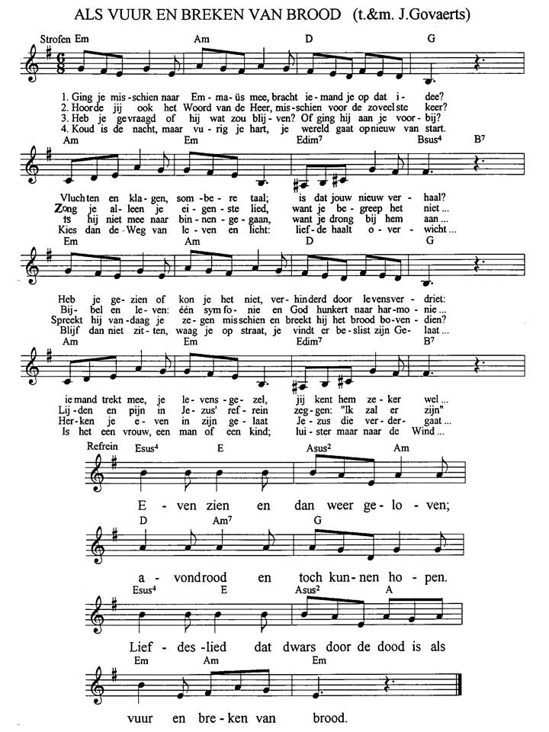mijn leven.